**Danh lam thắng cảnh Việt Nam**

Dưới đây là một số hình ảnh minh họa về danh lam thắng cảnh nổi tiếng của Việt Nam.

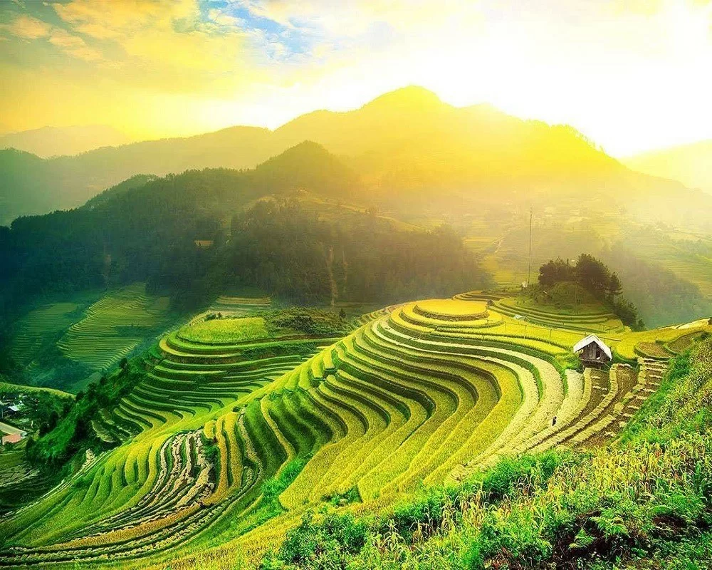

*“ Hình ảnh ruộng bậc thang Mù Cang Chài tại Hà Giang”*